Schoolontwikkeling in een cultuurhistorisch kader

Tharp & Gallimore - Rousing minds to life (1988)
- Teaching transformed (2000, Tharp e.a.)

- van een bureaucratische organisatie
naar een helpende organisatie

chain of responsibility / assisted performance

- ‘orkestreren’ van ondersteuning gericht op gezamenlijke doelen

- innoveren is een gezamenlijke activiteit met gedeelde verantwoordelijkheid

- triadisch model voor de organisatie van innovatie

bovensch. dir. ib-er leerkr. kind
man.

de concrete taken van de betrokkenen zijn verschillend en worden bepaald door de positie in een triade

- voortdurende wisselwerking: handelen reflecteren

in een ZNO v.d. betrokkene(n)

in ‘joint activities’
  - als context voor gezamenlijk handelen
  - als context voor gezamenlijk betekenisverlening
  - in duidelijk perspectief van de innovatie
  - in duidelijke structuren (who – what – when – where – instruments)

- interprofessionele communicatie én accepteren van gedeelde verantwoordelijkheid vormen de kern van een multiperspectivisch gezamenlijke innovatie

Yrjo Engeström,

Developmental Work Research, Expanding Activity theory in practice (2005)

Engeström noemt vijf cultuurhistorische uitgangspunten als het gaat om organisaties.
- De fundamentale eenheid van analyse is een activiteitssysteem.
Engeström schetst de kaders waarin een organisatie handelt in de vorm van een ‘activiteitssysteem’. De school is een organisatie waarin de activiteit ‘onderwijzen’ centraal staat. Dit is in de kern een zaak tussen:
- de leerkracht/docent en
- de leerling(en)
- waarbij gebruik wordt gemaakt van methoden/methodieken
- met als resultaat: ontwikkeling van de leerling(en)

Binnen een activiteitssysteem is dit echter een deel van de werkelijkheid. De leerkracht handelt namelijk:
- binnen een ‘community’: een team met een management
- die handelen vanuit regels binnen beleidskaders
- waarbinnen ook sprake is van arbeidsverdeling en specialisme: een intern begeleider, een remedial teacher, een bouwcoördinator, een vakleerkracht muziek, ….
Engeström gebruikt hiervoor de triangel om het geheel in beeld te brengen:

mediating artifacts
wat zet je in aan producten: instrumenten, samenwerkingsvormen, hulpmiddelen?
(denk ook aan scholingsproducten zoals het fasenmodel e.d.)

subject object outcome het team MOTIEF de interactie winst voor
de groep lk-ll leerlingen

rules community division of labor
regels en afspraken de nascholers werkverdeling
beleidskaders bestuur taken/rollen
identiteit netwerken binnen het
cultuur ouders systeem
…. …..

In deze eenheid van analyse is dus de interprofessionele communicatie en gedeelde verantwoordelijkheid (Tharp&Gallimore) aan de orde!
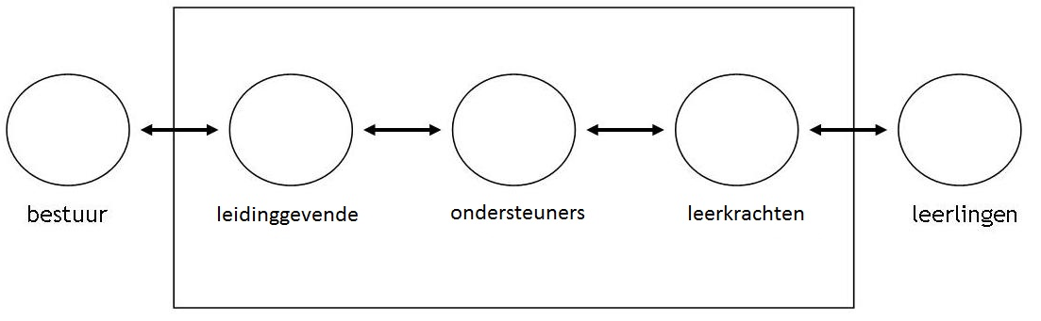
‘The assisted performance’ in het triadisch model

In dit kader wordt ook duidelijk dat je de inhoud en het proces van de schoolontwikkeling bijeen moet houden. Het triadisch model van Tharp & Gallimore zorgt daarvoor. Doelen, middelen, verdeling van taken (samenwerkingsprocessen), communicatieprocessen en (professionele) cultuur zijn zeer nauw verbonden. Je hebt een eigen verantwoordelijkheid om te zorgen dat iedereen zich ontwikkelt om leerlingen winst te kunnen laten boeken.

Het feit dat veranderingen complexe zaken zijn heeft ook te maken met
Engeströms tweede uitgangspunt:
- Een organisatie is per definitie ‘meerstemmig’ en het gaat erom deze
meerstemmigheid te ‘re-orkestreren’. Van Oers spreekt daarom ook over de schoolleider als een dirigent, die oog heeft voor de verschillen maar wel gericht is op samenhang en consistentie.
Daarnaast kan je een organisatie alleen goed begrijpen als je
- de historie van de organisatie kent zowel de geschiedenis van de
organisatie zelf als de historische context (voor een school bijvoorbeeld de politiek-maatschappelijke ontwikkelingen).
In een activiteitssysteem moeten dus de processen getransformeerd worden naar een gezamenlijke gerichtheid. De behoefte hiertoe neemt toe als er ‘problemen’ aan de orde zijn. De tegenstellingen in de organisatie worden dan steeds duidelijker.
- Engeström ziet dit als een vierde uitgangspunt: tegenstellingen vormen
een bron voor veranderingen en ontwikkelingen. Tegenstellingen zijn ‘natuurlijk’ en in deze zin niet hetzelfde als conflicten. Ze ontstaan ook door het ‘open’ karakter van een activiteitssysteem. In de triangel kunnen nieuwe zaken een plek krijgen die vervolgens tegenstellingen creëren. De steeds verdergaande arbeidsdeling bijvoorbeeld leidt ertoe dat er een sluipend proces van de-professionalisering van het leraarsvak aan de orde is en dat de leraar vervolgens weer instrumenten (bv. toetsen) ter hand moet nemen die strijdig zijn met wat de leraar/het team wil.
- Tenslotte kan dit allemaal betekenen dat een activiteitssysteem kwalitatief
transformeert. In feite is dit de gezamenlijke reis die je maakt in de zone van de naaste ontwikkeling van een activiteitssysteem.

Tegen de achtergrond van deze vijf uitgangspunten stelt Engeström steeds de vragen: wie leert wat, hoe en waarom???

